Marktconsultatie

Proces Contract Aannemer beheer Infrastructuur BRO provincie Utrecht

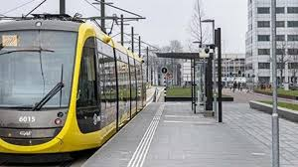

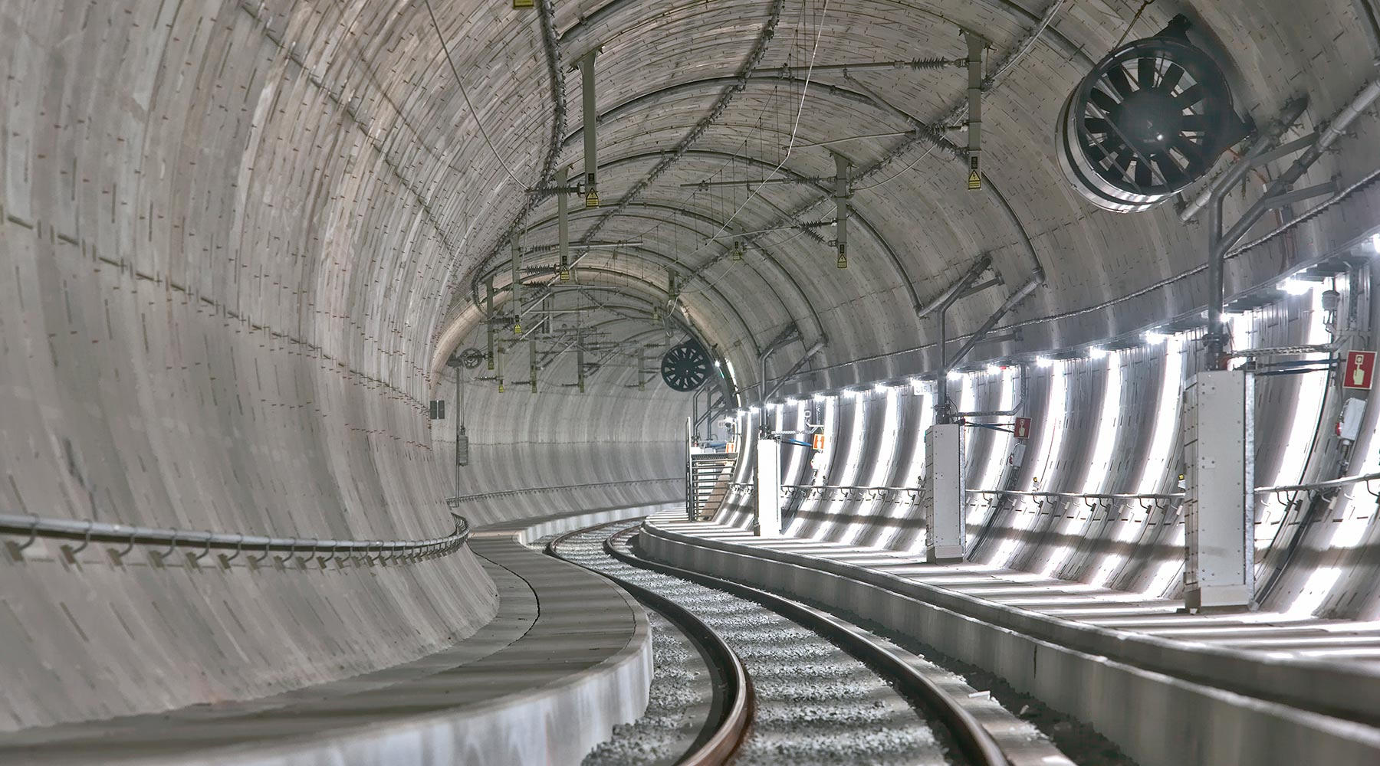

Versie | 1.0
Datum | 29-01-2025
Status | Definitief
TN kenmerk

Inhoudsopgave
1 Marktconsultatie Proces Contract Aannemer 3
1.1 Provincie Utrecht 3
1.2 Ambities 3
1.3 Scope 3
1.4 Problemen of dilemma’s benoemen 3
1.5 Voorgenomen wijze van contracteren 4
1.5.1 Indeling in contracten 4
1.5.2 Wijze van aanbesteden 4
2 Vragen 5
2.1 Aanvraagproces en werkpakketten 5
2.2 Kennisniveau van in te zetten personeel 5
2.3 Algemene randvoorwaarden 5
3 Procedure van de marktconsultatie 6
3.1 Wij zoeken uw ideeën! 6
3.2 Procedure 6
3.3 Planning 7
3.4 Contact 7
3.5 Meld u nu aan! 7
3.6 Open en eerlijk 7

Marktconsultatie Proces Contract Aannemer
Het Team Beheer & Realisatie OV-Assets (BRO) van de Provincie Utrecht wordt op dit moment verzelfstandigd vanuit het domein mobiliteit. BRO is onder andere verantwoordelijk voor het beheer en de instandhouding van de spoorse Infrastructuur waarop de dienstregeling voor de Regiotram Utrecht uitgevoerd wordt. Om de onderhoudswerkzaamheden uit te voeren en te borgen wordt op dit moment gebruik van een overeenkomst voor het instandhouden van de trambaan en de daarvoor benodigde terreinen en installaties. BRO wil met (markt)partijen in gesprek over mogelijke oplossingen, om zo te verifiëren of de gekozen strategie ook het gewenste resultaat zal hebben.

Provincie Utrecht
De provincie Utrecht kent u als het hart van Nederland, centrum van verkeer, vervoer, bedrijvigheid en cultuur. Maar als provincie is het ook een veelzijdige organisatie met een politiek bestuur en ruim 700 ambtenaren die zich iedere dag inzetten voor een gezond milieu, een goed onderhouden wegennet, natuurbehoud, toereikende gezondheidszorg, een veelzijdig cultuuraanbod en een vitaal bedrijfsleven.

De provincie vormt de bestuurlijke schakel tussen de rijksoverheid en de gemeenten in de provincie en heeft daarmee belangrijke taken op het gebied van coördinatie, planning en visie. Voor meer informatie over de provincie kunt u ook de provinciale website bezoeken: www.provincie-utrecht.nl

Naast de reguliere taken die de provincie Utrecht vervult is de provincie ook concessieverlener voor de exploitatie van het (snel)tramnet in de regio. Deze marktconsultatie wordt door de afdeling mobiliteit / OV uitgevoerd ten behoeve van te verrichten werkzaamheden aan het tramspoor voor de Regiotram Utrecht.

Ambities
De provincie Utrecht is verantwoordelijk voor de uitvoering van alle werkzaamheden aan het tramspoor op een veilige en verantwoorde manier. Hierbij gaat het naast instandhouding ook om verbetering en uitbreiding van het netwerk. Op dit moment bestaat het netwerk uit lijnen naar IJsselstein, Nieuwegein, Utrecht en Utrecht Science Park. Er zijn ambities om het netwerk nog verder uit te breiden. Hiervoor worden al wel haalbaarheidsstudies uitgevoerd, maar er zijn nog geen concrete plannen. Als er wel uitbreidingen komen, die opgeleverd worden gedurende de looptijd van deze overeenkomst, zullen deze aan het pakket voor de Proces Contract Aannemer worden toegevoegd.

Scope
De provincie Utrecht is de concessieverlener voor het openbaar vervoer (bus en tram) in de regio. Voor het bus- en tramvervoer is een concessie tot eind 2025 verleend aan Qbuzz en vindt op dit moment de voorbereiding voor de overdracht naar de nieuwe concessiehouder plaats. Bij aanvang van het nieuwe contract zal de concessie door een nieuwe partij worden uitgevoerd. De Provincie Utrecht stelt de infrastructuur (spoor, haltevoorzieningen en remises) en trammaterieel ter beschikking ten behoeve van het uitvoeren van de concessie. Voor de tram is er een provinciale organisatie die eigenaar is van de infrastructuur en van het trammaterieel. Het Team Beheer & Realisatie OV-Assets (BRO) is verantwoordelijk voor de instandhouding van infrastructuur (spoor, haltes en besturing en bewaking (telematica)), trammaterieel en gebouwen. Voor het veilig uitvoeren en coördineren van de onderhoudswerkzaamheden aan deze assets is een contract afgesloten met een spooraannemer. Dit contract, ook wel het PCA contract, wordt begeleid door Team Beheer & Realisatie OV-Assets (BRO). De Provincie Utrecht heeft deze opdracht op dit moment bij een externe partij ondergebracht, namelijk Strukton Rail.

Huidige situatie
De provincie Utrecht (hierna: Provincie) is verantwoordelijk voor de (snel)tramverbindingen in stad en regio Utrecht. Deze bestaat uit de SUNIJ-lijn (Sneltram Utrecht-Nieuwegein/IJsselstein en de Uithoflijn (Utrecht richting Science Park), waarbij het eindpunt van de P&R Science Park geschikt is gemaakt als opstelterrein voor trams.
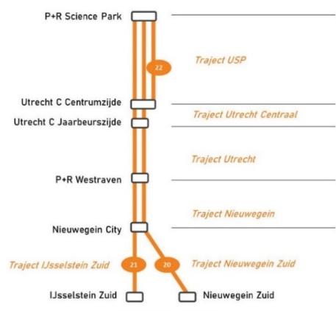

Problemen of dilemma’s benoemen
Er is een beperkt aantal partijen in de markt die de genoemde werkzaamheden kunnen/willen uitvoeren en de provincie Utrecht wil graag maximaal ontzorgd worden. Als de projectscope te uitgebreid wordt bestaat het risico dat de provincie Utrecht afhankelijk wordt van haar leverancier en dus niet meer zelf in control is. Als de projectscope geminimaliseerd wordt bestaat het risico dat de provincie Utrecht niet voldoende ontzorgt wordt en dat een deel van de werkzaamheden nog steeds zelf uitgevoerd moeten worden. Doordat er maar een beperkte aantal leveranciers van passende oplossingen bekend is, is het risico op leveranciersafhankelijkheid of vendor lock-in relatief groot.

De provincie Utrecht wil door middel van marktverkenningen en gesprekken met potentiële contractpartijen (zowel (spoor)aannemers als andere specialistische contractors) een beter beeld krijgen van de markt en haar mogelijkheden.

Voorgenomen wijze van contracteren

Indeling in contracten
De provincie Utrecht is voornemens om een langlopende overeenkomst met één partij aan te gaan om zo de continuïteit te garanderen die voor de veiligheid en functionaliteit van het tramspoor noodzakelijk is. De provincie Utrecht realiseert zich dat hierdoor het risico op leveranciersafhankelijkheid vergroot wordt.

Wijze van aanbesteden
Op basis van de raming van de werkzaamheden is het uitgangspunt dat er gebruik gemaakt moet worden van een Europese aanbesteding conform de daarvoor geldende wetgeving en richtlijnen. Gezien de lange doorlooptijd van het offerte traject en de onzekerheid over het aantal Inschrijvers is de provincie voornemens een niet-openbare procedure toe te passen. De verwachting is dat uitsluitend Nederlandse partijen, bekend met de specifieke Nederlandse (spoor) veiligheidswetgeving zullen inschrijven op deze aanbesteding. Naar het idee van de provincie Utrecht is er door de specifiek Nederlandse wet- en regelgeving geen sprake van een grensoverschrijdend belang.

Vragen

Aanvraagproces en werkpakketten
- Op dit moment heeft de provincie een Output Proces Contract (OPC) voor onderhoud. Wij overwegen een prestatie gestuurd contract. Wat zijn voor- en nadelen van de wijziging in genoemde contractvormen? Wat is hiervoor de motivering en wat is uw voorkeur?
- Wat is uw visie op de ideale verhouding tussen correctief, preventief en predictief (zie ook vraag 5) onderhoud? Is het verstandig hierin te sturen?
- Het huidige pakket bevat ook nevenactiviteiten zoals groenonderhoud en onderhoud van kunstwerken (beton/staal). Voor wat betreft groenonderhoud is inmiddels gekozen voor een separate aanbesteding. Is het wenselijk om onderdelen van het huidige onderhoudscontract separaat aan te besteden?
- Het is de bedoeling van de provincie Utrecht om het eigen onderhoudsmanagementsysteem (SAP) te gebruiken. Is dat verstandig? Zo ja, wat zijn de randvoorwaarden en zo nee wat is het alternatief?
- Wat is uw visie op predictief onderhoud (online monitoring) en hoe ziet u de implementatie hiervan?

Kennisniveau van in te zetten personeel
- Dient in te zetten personeel aan bepaalde opleidingseisen te voldoen?
- Werkzaamheden moeten aantoonbaar correct uitgevoerd worden, wat zijn hiervan de consequenties voor het in te zetten personeel en de onderhoudsorganisatie?
- Is er overeenkomst met de werkzaamheden en werkwijze bij andere lokale (spoor)vervoerders of ProRail.
- Wat mag een opdrachtnemer van de opdrachtgever verwachten, zowel gedurende de aanbesteding als gedurende de uitvoering van de overeenkomst.

Algemene randvoorwaarden
- Zijn er nog specifieke eisen te stellen op het gebied van:
  - Kosten
  - Looptijd
  - Snelheid van planning
- Strategische (reserve)delen en wisseldelen à voorkeur om nader bepalen wie wat moet doen en waarom?
  - Optie 1: Voorraad bij onderhoudsaannemer
  - Optie 2: Voorraad bij provincie
  - Optie 3: Provincie heeft contract met derde partij maar onderhoudsaannemer heeft voorraadbeheer
- Moet het specialistisch equipment (speciale (rail)voertuigen) door de opdrachtgever beschikbaar gesteld worden of kan de aannemer hiervoor zorg dragen?
- Hoe kijkt u aan tegen KPI’s en bijbehorende bonus/malus of betalingsregeling?
- Hoe om te gaan met MTBF, MTTR, MTTF etc. Wat zouden redelijke waardes zijn?

Procedure van de marktconsultatie

Wij zoeken uw ideeën!
Ter voorbereiding op een voorgenomen aanbesteding voor de Proces Contract Aannemer, wenst de provincie Utrecht meer inzicht te krijgen in de markt en technische mogelijkheden voor ontzorging op het gebied het plannen en uitvoeren van de werkzaamheden. Naast een gesprek met potentiële opdrachtnemers is in het voortraject van de aanbesteding ook met andere railinfra providers gesproken, hieruit zijn een aantal aanbevelingen voortgekomen. Deze aanbevelingen willen wij in een nader gesprek (zie hoofdstuk 3.2) met opdrachtnemers bespreken. Daarnaast is de verhouding tussen preventief, curatief, planmatig en correctief onderhoud relevant. Met name correctief onderhoud (oplossen van storingen) dient vanwege het risico voor de dienstregeling zoveel mogelijk voorkomen te worden.

Wij verwachten met deze marktconsultatie meer inzicht te krijgen in de organisatorische en technische (on)mogelijkheden voor het uitbesteden van genoemde werkzaamheden. De huidige overeenkomst dient beter aangepast te worden aan de wensen en eisen en dient naast veilig en verantwoord ook flexibel te zijn voor de uitvoering van (spoed)werkzaamheden.

Procedure
Deze marktconsultatie is gepubliceerd op (onder andere) TenderNed als open marktconsultatie. Dit houdt in dat alle partijen in de markt de gelegenheid krijgen deel te nemen.

De marktconsultatie bestaat uit twee stappen:
- Schriftelijk: het beantwoorden van de vragen (zie hoofdstuk 2);
- Individuele gesprekken met (een deel van) de marktpartijen die hebben gereageerd.

Allereerst wordt aan u gevraagd een antwoord op de vragen via TenderNed in te dienen voor de datum genoemd in paragraaf 3.3. Vervolgens zal de provincie Utrecht de reacties analyseren en op basis daarvan kan de provincie bepalen om met alle of een deel van de partijen een vervolggesprek te plannen.

Tijdens het gesprekken zullen aantal thema’s de revue passeren. Deze thema’s zijn in hoofdstuk 2.1 genoemd. Het staat de deelnemer dan ook vrij zelf thema’s tijdens het gesprek in te brengen die bij kunnen dragen aan of van invloed zijn op de doelstelling van deze marktconsultatie.

Hierbij verzoeken wij om in geval van een individueel gesprek tenminste een (technisch) specialist af te vaardigen voor deelname aan de consultatie. Om het gesprek efficiënt te kunnen laten verlopen stellen wij het op prijs wanneer u met maximaal vier personen aanwezig bent.

Van elk individueel gesprek zal een verslag worden gemaakt dat ter goedkeuring wordt voorgelegd aan de deelnemende partij. Vervolgens zal door de provincie Utrecht van alle gesprekken één integraal (geanonimiseerd) verslag worden gemaakt waarin de belangrijkste conclusies uit de schriftelijke reacties en de gesprekken worden vastgelegd. In dit verslag zal in ieder geval geen concurrentiegevoelige informatie gedeeld worden. Het definitieve document zal naar alle deelnemers van de marktconsultatie worden verstuurd en ter informatie worden bijgevoegd aan het aanbestedingsdossier van een toekomstige aanbestedingsprocedure. De conclusies zullen daar waar de provincie Utrecht het mogelijk en zinvol acht worden geïmplementeerd in het aanbestedingsdossier en/of de aanbestedingsprocedure.

Planning
Datum | Activiteit
31 januari 2025 | Publicatie / uitnodiging tot deelname marktconsultatie door de provincie Utrecht
10 februari 2025 | Uiterste datum voor het stellen van vragen m.b.t. de verstrekte informatie
14 februari 2025 | Verstrekken van antwoorden op de gestelde vragen en evt. gewijzigde documentatie door de provincie Utrecht
24 februari 2025 | Uiterste datum voor het indienen van de antwoorden op de vragen in hoofdstuk 2.
5-7 maart 2025 | Individuele gesprekken
17 maart 2025 | Versturen definitief verslag aan deelnemers marktconsultatie

Contact
Voor vragen over en aanmelden voor deze marktconsultatie kunt u via TenderNed contact opnemen met de inkoper die deze marktconsultatie begeleid.

Meld u nu aan!
Bent u enthousiast over ons project en heeft u interesse om hierover met ons van gedachten te wisselen of uw mening te uiten, meld u zich dan via TenderNed voor de in paragraaf 3.3 genoemde datum.
Vermeld hierbij uw contactgegevens (naam, telefoon, e-mailadres).

Open en eerlijk
Deelnemen aan de marktconsultatie is geheel vrijwillig en zal niet leiden tot enige voorrechten in een aanbesteding. Evenzo zal niet deelnemen in de marktconsultatie niet leiden tot uitsluiting van een eventuele aanbesteding. Eventuele kosten voor de deelname aan deze marktconsultatie worden niet vergoed

Door uw deelname aan deze marktconsultatie stemt u er mee in dat de door u verstrekte informatie door de provincie Utrecht mag worden gebruikt in (de voorbereiding van) de aanbesteding. Door u verstrekte commerciële (cijfermatige) informatie zal door de provincie Utrecht vertrouwelijk worden behandeld.

De provincie Utrecht hecht veel waarde aan een transparant proces. Het niet de bedoeling om deelnemende marktpartijen aan de marktconsultatie te bevoordelen of niet-deelnemende partijen op achterstand te plaatsen. Vanuit dit perspectief zal alle relevante informatie volgend uit de marktconsultatie aan alle potentiële inschrijvers ter beschikking worden gesteld bij publicatie van de aanbesteding dan wel worden toegevoegd aan het aanbestedingsdossier.

